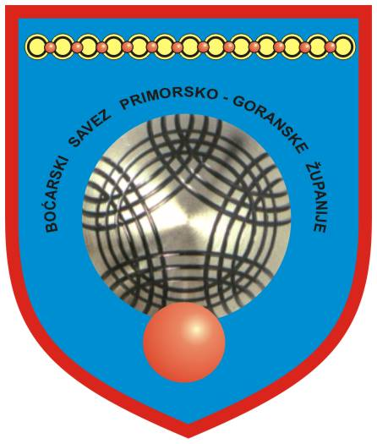

BOĆARSKI KLUB: ______________________________, _____________________, ________________
(ime kluba) (mjesto) (datum)

ZAHTJEV ZA PRODUŽENJE REGISTRACIJE KLUBA

Podnosimo zahtjev Boćarskom savezu PGŽ za produženje registracije kluba za_________. godinu, u skladu
s čl.19. čl.26. Pravilnika o registraciji kluba, Hrvatskog boćarskog saveza.

ADRESA KLUBA:_______________________________________________________________________
(broj pošte, mjesto, ulica, broj)

PREDSJEDNIK KLUBA:_________________________________________________________________
(ime i prezime, puna adresa)

- E-mail adresa: __________________________________
- broj kućnog telefona: ___________________________________
- broj mobitela: ____________________________________

TAJNIK KLUBA: ______________________________________________________________________________

- e-mail adresa: _______________________________________________
- broj kućnog telefona: ________________________________________________
- broj mobitela: ________________________________________________

OSOBA ZA KONTAKTE: ______________________________________________________________________
(ime i prezime, puna adresa)

- e-mail adresa: ________________________________________________
- broj kućnog telefona: ________________________________________________
- broj mobitela: _________________________________________________

BOĆALIŠTE: __________________________________________________________________________________
(mjesto i naziv boćališta)

Podnošenjem ovog zahtjeva prihvaćamo sve utvrđene i propisane uvjete članstva u Boćarskom savezu PGŽ u skladu s odredbama Statuta i drugih provedbenih akata Hrvatskog boćarskog saveza i Boćarskog saveza PGŽ.

P.S.:
ADRESA ZA DOSTAVU POŠTE: ____________________________________________________________
(ime i prezime, ulica, broj, broj pošte – mjesto)

M.P. PREDSJEDNIK KLUBA:

(NEPOPUNJENI ILI NEKOMPLETNI ZAHTJEVI NEĆE SE ZAPRIMATI)

REGISTRACIJA ZA ____________ godinu IZVRŠENA: Broj – Datum _______________ Tajnik BS PGŽ:

